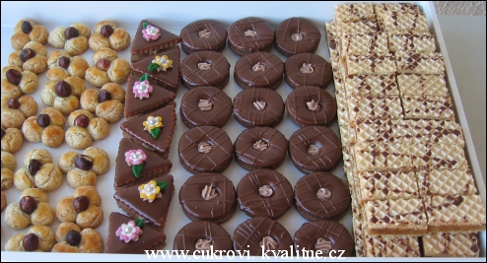

Brněnská kvítečka:
100 g másla, 100 g ml. ořechů, 100 g ml. cukru, 140 g hl. mouky, 2 žloutky – zpracujeme těsto, tvarujeme malé kuličky, po 3 slepujeme bílkem do trojlístku, potřeme žloutkem, doprostřed vložíme lískový ořech a upečeme.
Trojúhelníčky:
Těsto na kakaové kroužky, vyválet, vykrájet, upéct, plnit krémem, polít čokoládou, zdobit.
Kakaové kroužky:
450 g hl. mouky, 4 pudink. prášky, 60 g kakaa, 210 g ml. cukru, 450 g tuku, 3 žloutky, troška skořice – těsto vyválet, vykrajovat kolečka plná i s dírkou, upéct. Plnit čokoládovým krémem a vrch máčet v čokoládě. Krém: ve vodní lázni 2 vejce, 180 g ml. cukru, 1 van. cukr, 2 lžíce kakaa. Nechat vychladit, vmíchat do 250 g másla.
Griliášové řezy:
Rozpustíme na karamel 250 g krystalu, přidáme 1 Stelu, až se rozpustí, vmícháme 1 Salko a 7 minut povaříme. Vmícháme 250 g sekaných ořechů a povaříme 3 minuty. Vlažné rozetřeme na dortové oplatky, zatížíme, druhý den postříkáme čokoládou a krájíme.
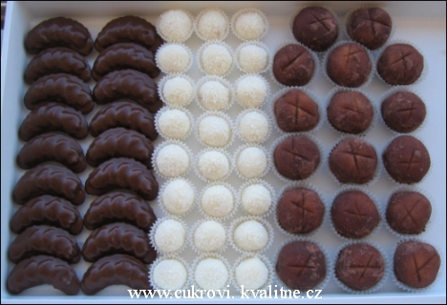
Čokoládové rohlíčky.
210 g hladké mouky, 20 g kakaa, 70 g mletého cukru, 40 g mletých ořechů, 140 g tuku, skořice, citr. kůra, vanilka – vypracovat těsto, upéct ve formičkách, nahoru nastříkat krém a máčet do čokolády. Krém: 2 vejce, 100 g ml. cukru utřít, přidat 60 g kakaa, rum a 250 g 100% rozpuš. vlažného tuku.
Rafaello:
Rozpustíme 250 g 100% tuku a necháme vychladit. Vmícháme 1 Salko, 120 g sušeného mléka, 50-100 g ml. cukru a 2 lžíce rumu nebo citr. šťávy. Z těsta tvarujeme kuličky, doprostřed dáme oloupanou mandli. Obalujeme v kokosu. Rada: než budete tvarovat kuličky, tak těsto nechte pořádně ztuhnout v lednici. Nebude se vám lepit na prsty.
Brambůrky:
1/4 kg dětské krupice, 1/4 kg prášk. cukru, 100 g másla, 4 lžíce vody, 1 lahvičky mandlové tresti, balíček dětských piškotů, kakao práškové, práškový cukr na obalení, rum. Krém: máslo, cukr, žloutky, kakao. Z krupice, cukru, másla, vody a tresti připravíme těsto, necháme 24 hodin odležet v lednici v igelitu. Propracujeme, rozválíme, vykrajujeme kolečka o průměru 8 cm. Piškoty slepíme kakaovým krémem, namočíme do rumu a zabalíme do těsta, obalíme ve směsi z kakaa a cukru.
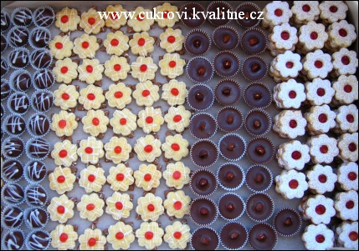
Perníkové kuličky:
200 g strouhaného perníku, 120 g mletého cukru, 150 g másla, 1 lžíce kakaa, 1 lžíce rumu, 1 vanilkový cukr. Vypracujeme perníkovou hmotu, tvarujeme kuličky, které namáčíme do čokolády a postříkáme bílou čokoládou.
Dvoubarevné placičky:
350 g hladké mouky, 100 g mletého cukru, 200 g másla. Vypracujeme těsto, rozdělíme na dva díly a do jednoho zapracujeme 1 lžíci kakaa. Necháme v chladu odležet, vyválíme. Ze světlého těsta vykrajujeme květy, potřeme je žloutkem rozmíchaným se lžící smetany a upečeme. Z tmavého těsta vykrajujeme trojůhelníčky a upečeme. Slepujeme Nutelou, zdobíme proužky bílé čokolády a do středu dáme mandli nebo kousek želé.
Čokoládové košíčky:
4 čokolády „Ledové kaštany“, 250 g 100% tuku Omega, 1 lžička kakaa. Ve vodní lázni rozpustíme tuk, přidáme čokoládu, kakao a vymícháme hladkou směs (nesmí vařit). Do papírových košíčků nalijeme trochu čokolády, necháme ztuhnout a dáme trochu ořechové nádivky. Svaříme 1/2 dl mléka a 1/2 dl rumu, přidáme 180 g mletého cukru, 200 g mletých ořechů nebo kokosu a necháme vychladnout. Naplněný košíček zalijeme čokoládou a ozdobíme lískovým oříškem.
Linecká kvítečka :
480 g hladké mouky, 280 g tuku, 150 g mletého cukru, 2 žloutky, 1 vanilkový cukr, citronová šťáva + kůra – vypracujeme těsto, vyválíme, vykrajujeme kvítečka, upečeme, slepujeme marmeládou, pocukrujeme.
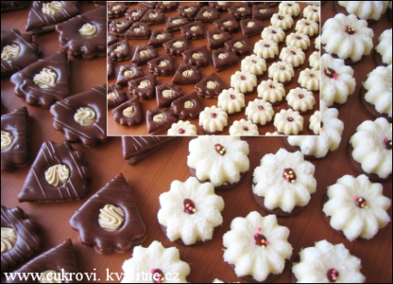
Cappucinové vějířky
300 g hl. mouky, 120 g ml. cukru, 200 g tuku, 100 g strouh. čokolády, 1 vejce, 2 balíčky cappucina (2 porce) rozmíchané v trošce vody. Těsto vyválet, vykrajovat tvary, upéct, plnit máslovým krémem, do kterého se přidá cappucino rozmíchané v trošce vody a polít čokoládou, ozdobit.
Kokosové květinky:
140 g kokosu, 170 g mletého cukru, 120 g másla, 120 g sušeného mléka, 1 bílek, trocha rumu. Vypracujeme hmotu, vtlačujeme do formiček vysypaných cukrem, vyklepneme a necháme zaschnout. Upečeme asi 50 kousků kakaových lineckých koleček a velikosti kytiček. Slepujeme marmeládou nebo máslovým krémem, doprostřed uděláme čokoládovou tečku.
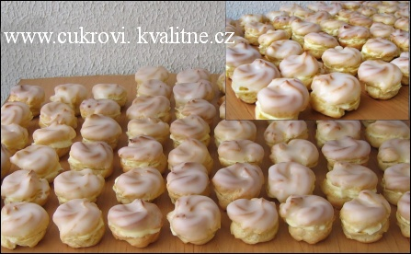
Věnečky:
Uděláme odpalované těsto z 1/2 l vody, 130 g tuku, trošky soli, 300 g hl. mouky. Do vlažného vmícháme 7 vajec. Na plech s papírem stříkáme věnečky, které pečeme ve velmi vyhřáté troubě – 220 °C. Studené rozkrojíme napůl, naplníme krémem a pocukrujem, nebo potřeme polevou. Krém : uvaříme puding z 1 l mléka, 4 vanil. pudin. prášků, 200 g ml. cukru a necháme vychladit. 200 g másla vyšleháme a po troškách přidáváme pudink. Ochutíme rumem.
Poleva: 1 bílek, 150 g ml. cukru, lžíce rumu. Nebo fondán + přev. voda + kyselina citr.
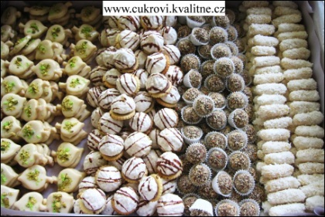
Pistáciové lístky:
325 g hl. mouky, 100 g cukru krupice, 3 vanilkové cukry, špetka soli, kůra ze dvou citronů, 2 žloutky, 200g tuku. Vypracujeme těsto, vykrajujeme lístky (trochu vyšší, neslepují se). Upečeme, polijeme bílou čokoládou (rozpustím ve vodní lázni bílou čokoládu s kouskem 100% tuku a metličkou vyšlehám) a sypeme sekanými pistáciemi a zeleným kokosem. Pistácie jsem koupila solené, vyloupala je, opláchla a nechala uschnout.
Brtníky:
4 bílky, 250 g kryst. cukru šleháme v páře, přidáme 100 g kokosu, 100 g ml. ořechů. Dáme do pytlíku a na mastný papír děláme malé pusinky,které v troubě pomalu pečeme – sušíme. Slepujeme máslovým krémem na linecká kolečka, postříkáme čokoládou.
Kuličky Salko :
250 g 100% tuku, 100 g mletého cukru, 150 g mletých piškotů, 3 lžíce kakaa, 1 van. cukr, 2 lžíce Solamylu, 2 lžíce rumu, 1 Salko – tuk rozpustíme ve vodní lázni, vmícháme ostatní suroviny, necháme ztuhnout, tvarujeme kuličky, obalujeme v kokosu.
Kokosové válečky:
1. hmota: rozpustit 150g másla a 5 lžic rumu. Vmíchat 250 g krupice, 180 g mletého cukru – přejít trochu varem. 2. hmota: uvařit 2 žloutky, 2 lžíce mléka, 1 vanilkový cukr a 80 g mletého cukru – musí vařit. Vmíchat do první hmoty a nechat vychladnout. Tvarovat válečky, namáčet do řídké citronové polevy a obalovat v kokosu.

